SQL Assignment 01

248518 Gaurav B Raskar

Q.1.1)

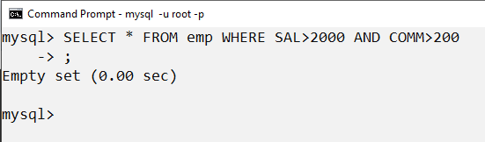

Q.1.2)

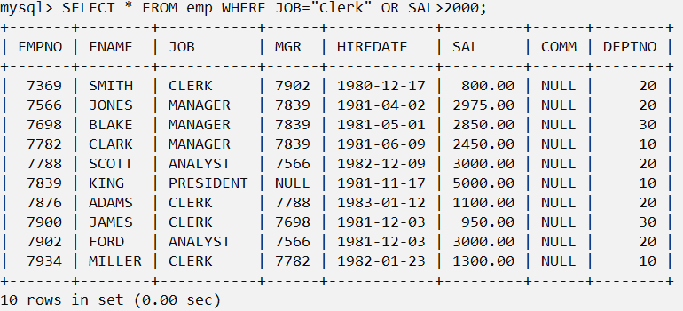

Q.1.3)

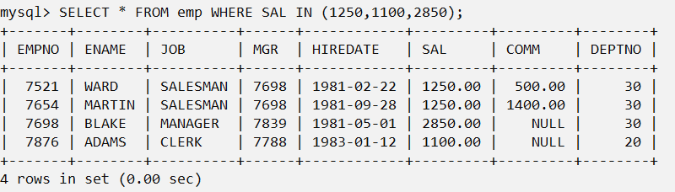

Q.1.4)

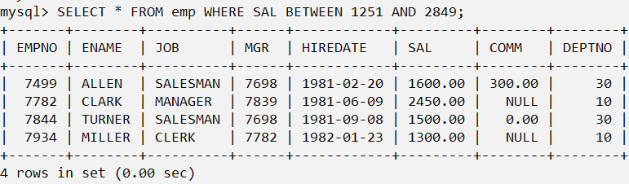

Q.1.5)



Q.1.6)

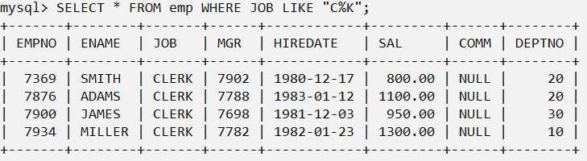

Q.1.7)

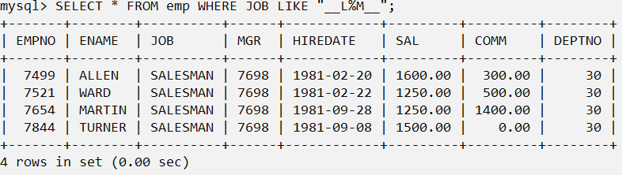

Q.1.8)

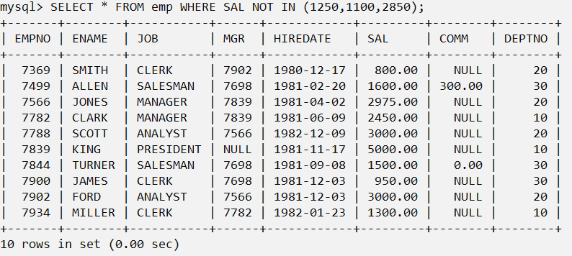

Q.1.9)

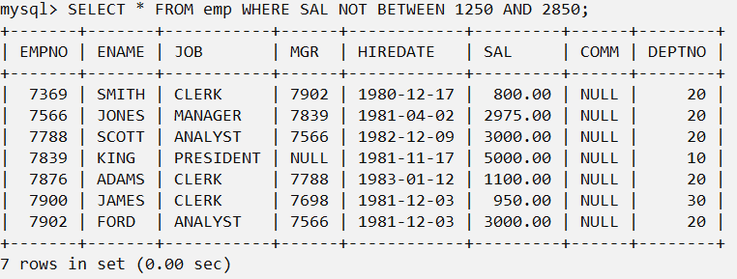

Q.1.10)

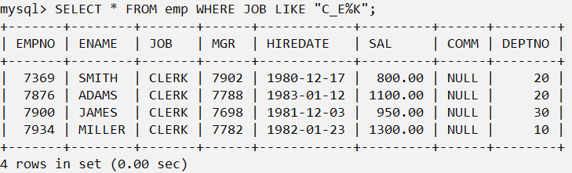

Q.1.11)

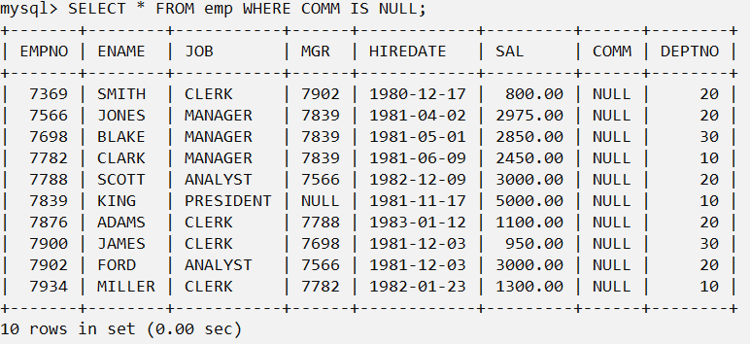

Q.1.12)



Q.1.13)

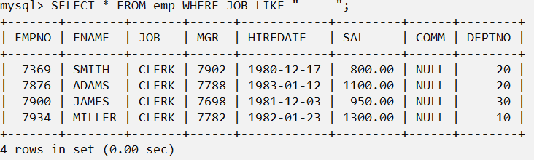

Q.1.14)

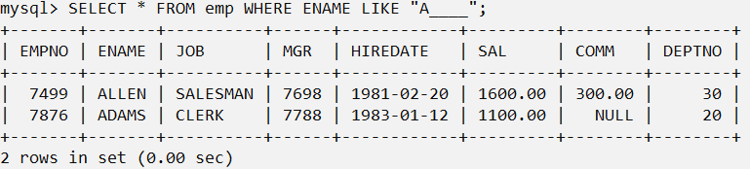

Q.2.1)

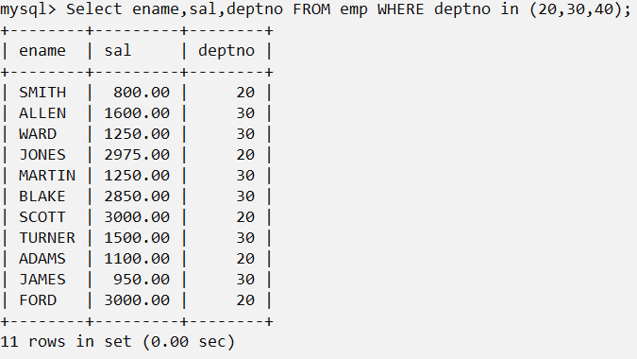

Q.2.2)

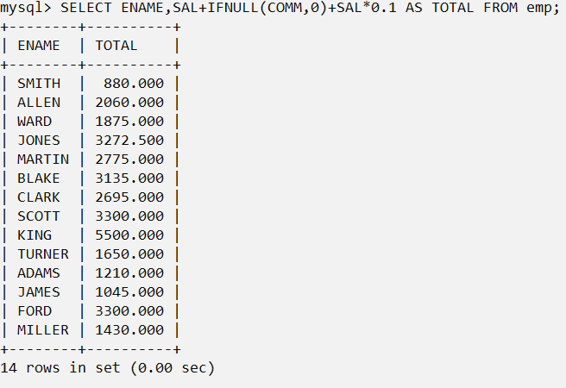

Q.2.3)

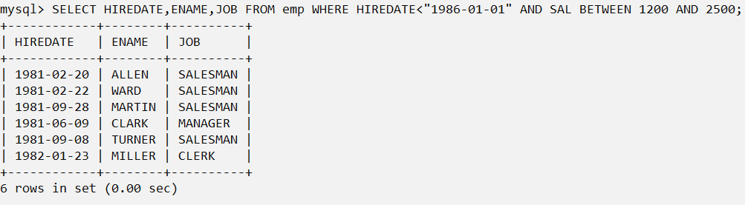  
Q.2.4)

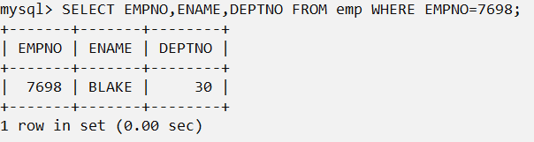

Q.2.5)

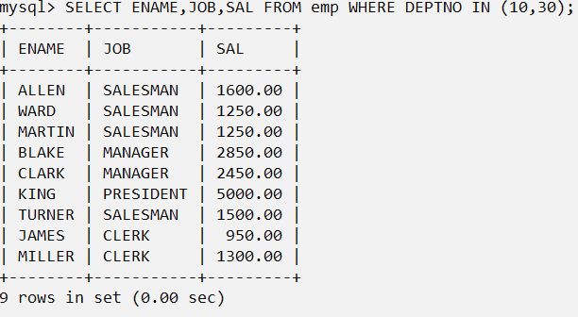

Q.2.6)

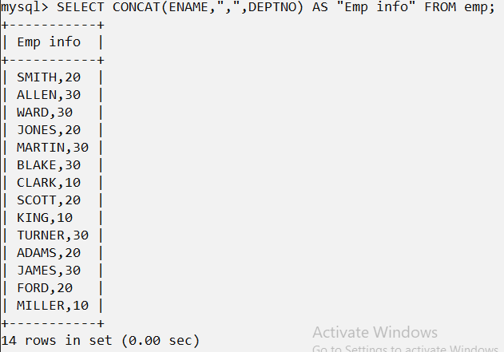

Q.2.7)

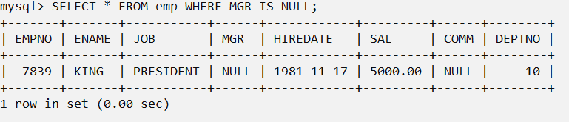

Q.2.8)

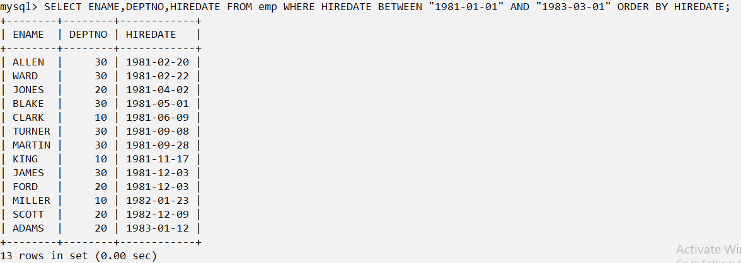

Q.2.9)

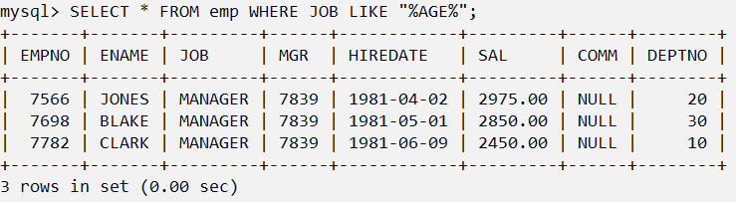

Q.2.11)

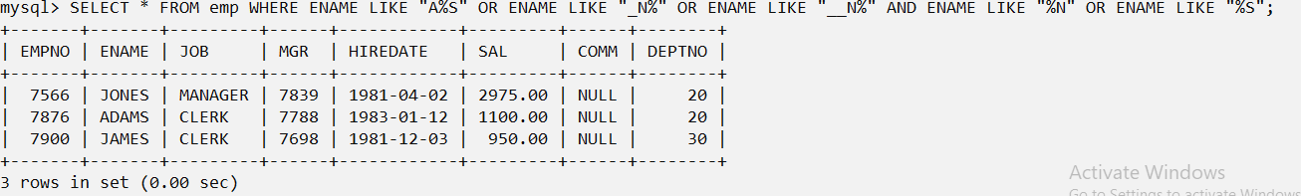

Q.2.12)



Q.3.1)

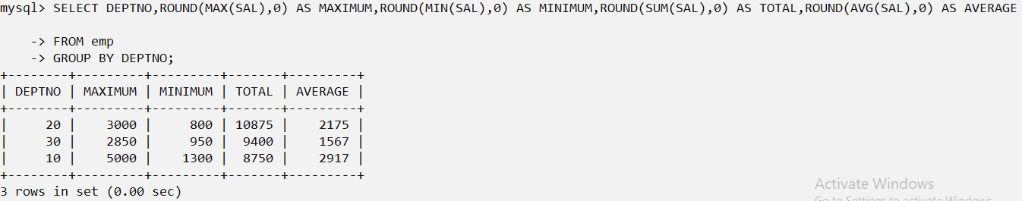

Q.3.2)

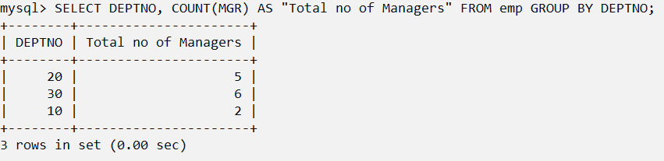

Q.3.3)

